Федеральное государственное бюджетное образовательное учреждение высшего

образования

«Чувашский государственный университет им. И.Н. Ульянова»

Кафедра вычислительной техники

Лабораторная работа № 5

**Разработка требований**

Вариант 9

Выполнил: Иванов В.С.

студент группы ИВТ-41-22

Проверил: кандидат технических наук

Ржавин Вячеслав Валентинович

Чебоксары, 2025

Описание предметной области

Дачный кооператив - это объединение людей, которые владеют дачными участками на территории одного или нескольких соседних садовых товариществ. Кооператив создается для того, чтобы решать общие вопросы и проблемы, связанные с использованием и обслуживанием земельных участков, строительством и ремонтом дорог, организацией охраны территории, проведением коммуникаций и другими задачами, требующими совместных усилий и средств.

Основная цель дачного кооператива - обеспечить комфортное и безопасное проживание на территории дачного поселка, а также защитить права и интересы его членов. Кооперативы могут заниматься такими вопросами, как благоустройство территории, организация досуга жителей, создание условий для отдыха и занятий спортом, строительство и эксплуатация объектов инфраструктуры (например, детских площадок, спортивных комплексов, зон отдыха).

Система управляет бизнес-процессами, предназначена для сбора данных, их хранения. Система информационная.

Основной бизнес-процесс – сдача участка в аренду.

Контекстная диаграмма

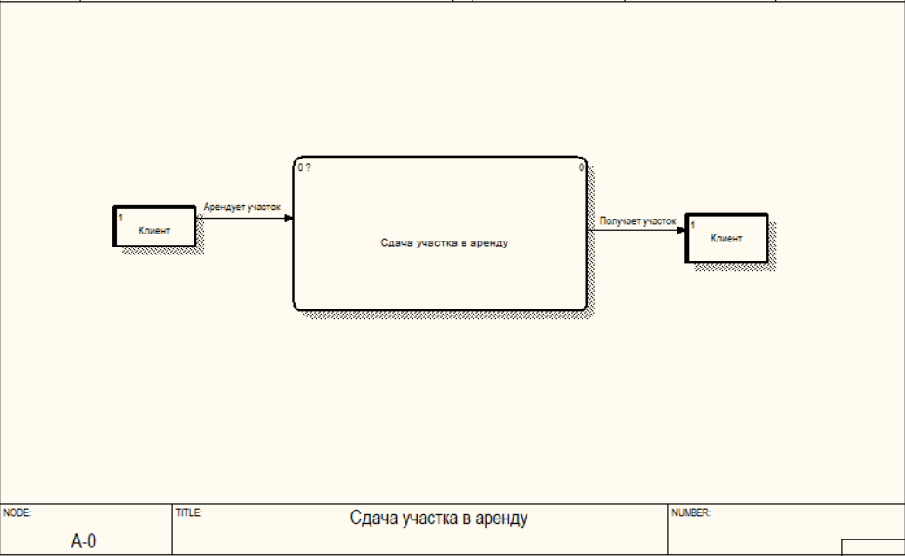

Диаграмма декомпозиции

Декомпозиция для системы “Сдача участка в аренду”

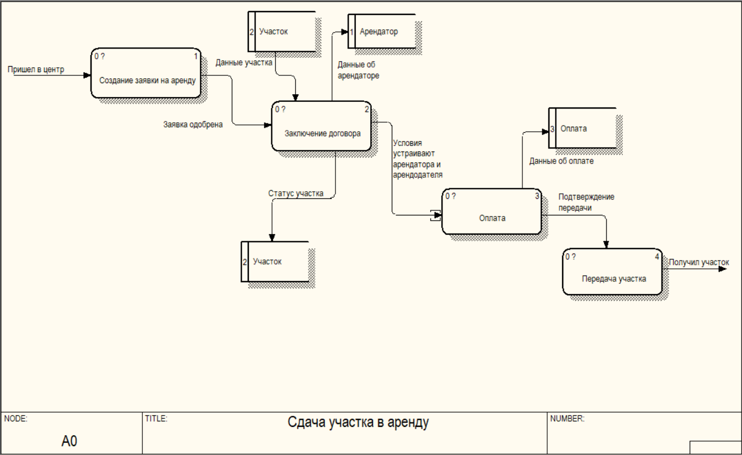

Декомпозиция для подсистемы “Создание заявки на аренду”  
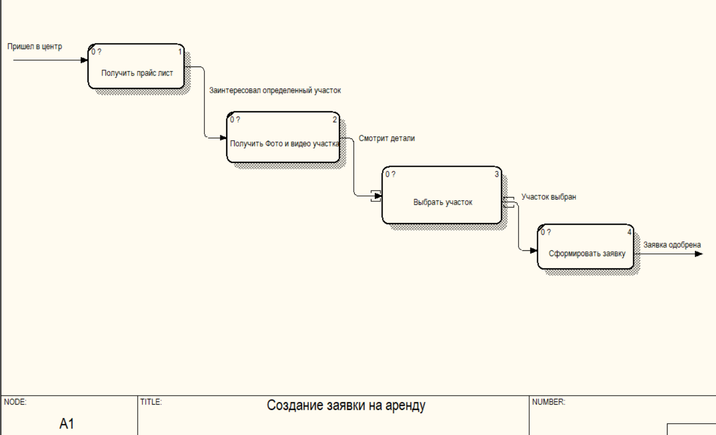

Декомпозиция для подсистемы “Заключение договора”

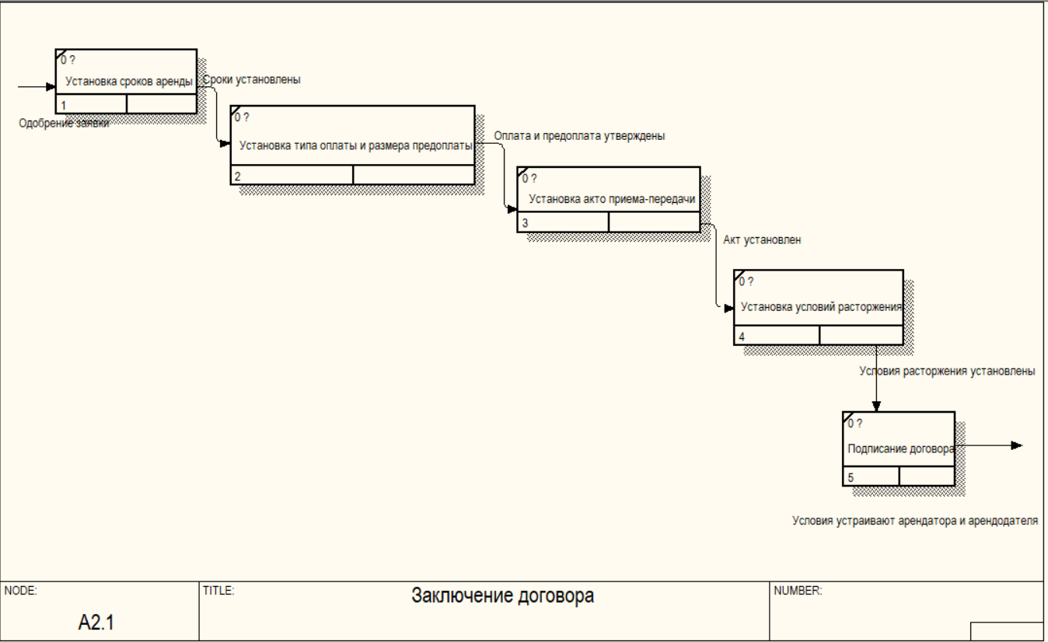

Декомпозиция для подсистемы “Передача участка”

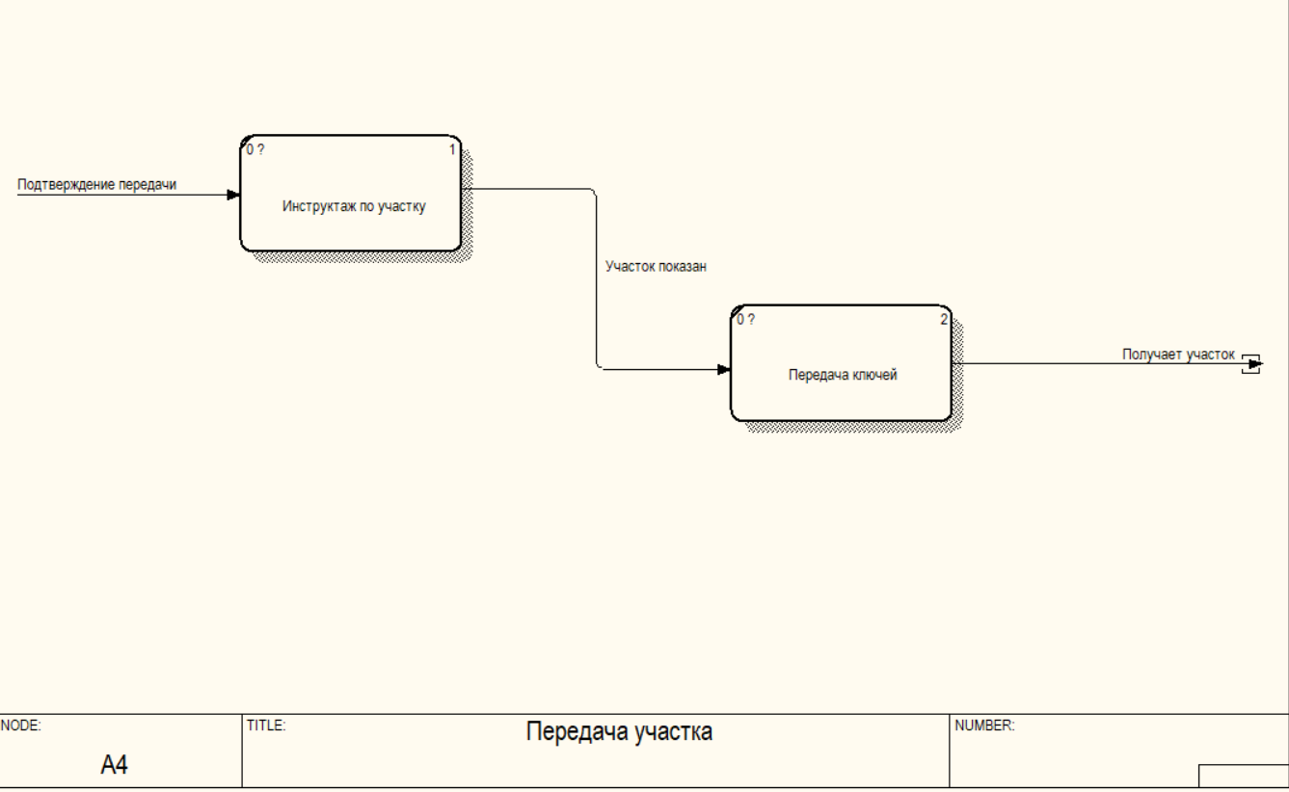

Стоимостный анализ



Определяем стоимость для каждого процесса

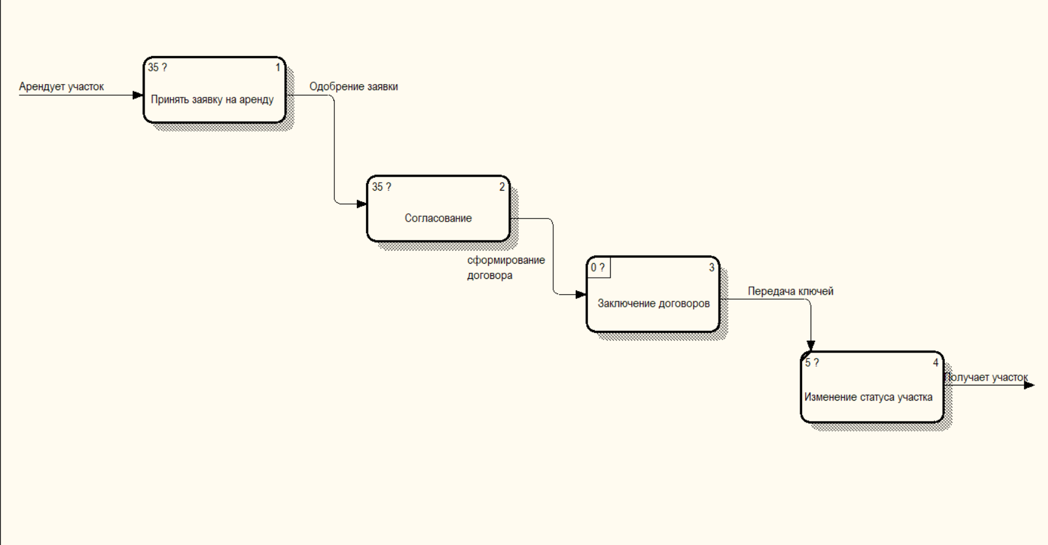

BPMN диаграмма для процесса сдачи участка в аренду.

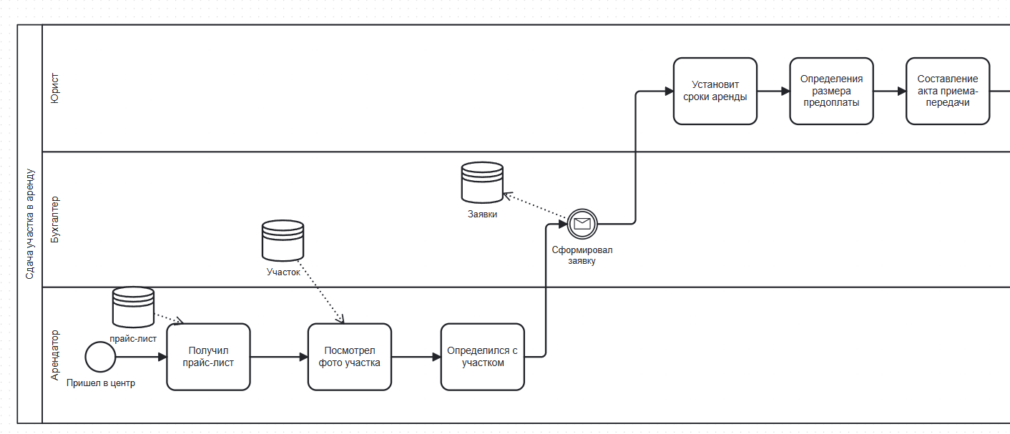

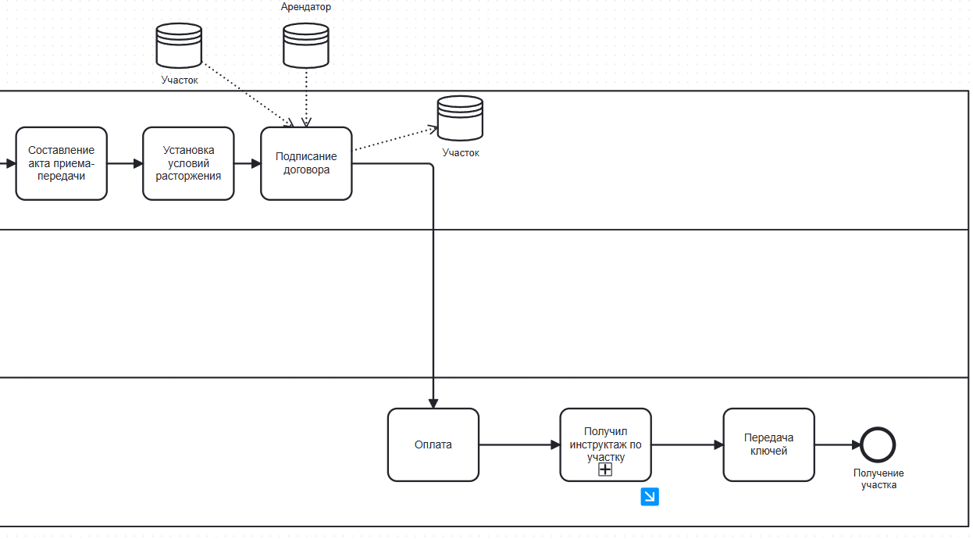

Проблемы предметной области

Наличие сайта для аренды участков позволит решить такие проблемы, как:

* Постоянные показы участков всем желающим, которые в последствие могут просто отказаться от аренды
* Звонки с вопросами о том, свободен ли участок на данный момент
* Вопросы об условиях аренды

|  |  |
| --- | --- |
| Элемент | Описание |
| Проблема | Невозможность показать участки всем желающим |
| Воздействует на | Владельцев участков, председателя дачного кооператива |
| Результатом чего является | Потери времени |
| Выигрыш от | Сайта для сдачи участков |
| Может состоять в следующем: | 1. Выигрыш по времени 2. Быстрый просмотр свободных дат бронирования участка 3. Просмотр фото и видео участка без самого посещения |

Цель создания программного продукта

Создание платформы для управления арендой участков дачного кооператива.

Высокоуровневые требования

Бизнес требования

|  |  |  |  |
| --- | --- | --- | --- |
| Идентификатор | Версия | Статус | Бизнес-требование |
| BR-01 | 1.0 |  | Ускорение процесса аренды участков |
| BR-02 | 1.0 |  | Централизованное управление данными |
| BR-03 | 1.0 |  | Упрощение управления участками |

Бизнес задачи

|  |  |  |  |
| --- | --- | --- | --- |
| Идентификатор | Версия | Статус | Бизнес-задача |
| BT-01 | 1.0 |  | Реализовать сайт для автоматизации процессов |
| BT-02 | 1.0 |  | Создать единую БД |
|  |  |  | Исследовать протекающие бизнес процессы |

Основные функции системы

|  |  |  |  |
| --- | --- | --- | --- |
| Идентификатор | Версия | Статус | Характеристика |
| FE-01 | 1.0 |  | Поиск и фильтрация участков |
| FE-02 | 1.0 |  | Карточка участка |
| FE-03 | 1.0 |  | Личный кабинет арендатора |
| FE-04 | 1.0 |  | Бронирование участка |

Системные требования

|  |  |  |
| --- | --- | --- |
| Идентификатор | Приориет | Характеристика |
| СТ01 | Средний | Пользовательский интерфейс должен быть полностью адаптивным и корректно отображаться на всех современных устройствах |
| СТ02 | Высокий | Конфиденциальные данные пользователей должны храниться в зашифрованном виде |
| СТ03 | Высокий | Система должна быть защищена от распространенных веб-атак, таких как SQL-инъекции, XSS и CSRF |

Пользовательские требования

|  |  |  |  |  |
| --- | --- | --- | --- | --- |
| № | Идент | Приор | Предок | Название |
| 1 | ПТ1 | Высокий | BT-01 | «Гость» должен иметь возможность просматривать актуальный календарь занятости для любого участка, чтобы узнать его доступность без необходимости связываться с администратором. |
| 2 | ПТ2 | Высокий | BT-01 | «Гость» должен иметь возможность просматривать детальную информацию об участке (фото, описание, цена, правила), чтобы принять предварительное решение без очного просмотра. |
| 3 | ПТ3 | Высокий | BT-01 | «Гость» должен иметь возможность подать электронную заявку на бронирование, указав свои контактные данные и желаемые даты. |
| 4 | ПТ4 | Высокий | BT-01 | «Администратор» должен иметь возможность просматривать все поступившие заявки на бронирование в единой панели управления. |
| 5 | ПТ5 | Высокий | BT-01, BT-02 | «Администратор» должен иметь возможность подтверждать или отклонять заявки на бронирование в один клик, после чего система автоматически обновляет статус участка в реестре. |
| 6 | ПТ6 | Высокий | BT-02 | «Администратор» должен иметь возможность автоматически генерировать проект договора аренды на основе данных из подтвержденной заявки. |
| 7 | ПТ7 | Высокий | BT-02 | «Администратор» должен иметь возможность добавлять, редактировать и удалять участки в системе, управляя их описанием и параметрами. |
| 8 | ПТ8 | Высокий | BT-02 | «Администратор» должен иметь возможность просматривать в панели управления единое расписание (календарь) со статусом всех участков. |
| 9 | ПТ9 | Средний | BT-01 | «Арендатор» должен иметь возможность в личном кабинете просматривать статус своих заявок и историю бронирований. |

Функциональные требования

Декомпозируем ПТ1

|  |  |  |  |  |
| --- | --- | --- | --- | --- |
| № | Иден. | Приор. | Предок | Название |
| 1 | ФТ-01.1 | Высокий | ПТ-01 | Система должна предоставлять интерфейс виджета календаря на странице просмотра карточки участка. |
| 2 | ФТ-01.2 | Высокий | ПТ-01 | Виджет календаря должен отображать минимум текущий и следующий месяц. |
| 3 | ФТ-01.3 | Высокий | ПТ-01 | Система должна запрашивать и подгружать в календарь данные о занятых датах для данного участка из модуля бронирований. |
| 4 | ФТ-01.4 | Высокий | ПТ-01 | Занятые (забронированные) даты должны быть визуально выделены в календаре (например, серым цветом или перечеркнуты). |
| 5 | ФТ-01.5 | Средний | ПТ-01 | При наведении курсора на занятую дату система должна отображать всплывающую подсказку (tooltip) с статусом "Забронировано". |
| 6 | ФТ-01.6 | Средний | ПТ-01 | Календарь должен позволять пользователю переключаться между месяцами. |

Требования к данным

**Полученная концептуальная модель:  
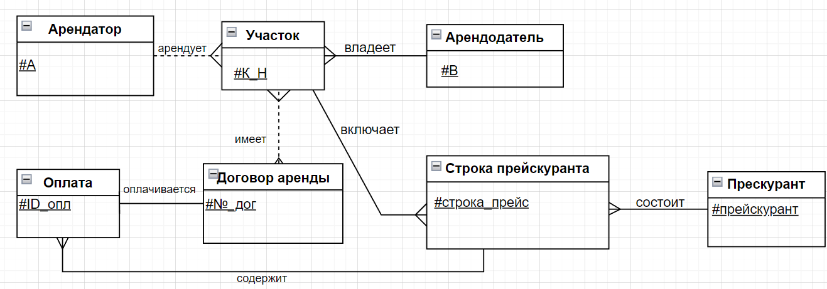**

**Полученная логическая модель:**  
Изображение выглядит как текст, диаграмма, линия, снимок экрана

Содержимое, созданное искусственным интеллектом, может быть неверным.

Словарь данных

@ИМЯ: Прайс лист

@ТИП: дискретный поток

@БНФ: /документ с перечнем цен на аренду участков/

@ИМЯ: Фото и видео участка

@ТИП: дискретный поток

@БНФ: /визуальные материалы участка/

@ИМЯ: Выбранный участок

@ТИП: дискретный поток

@БНФ: /идентификатор участка, выбранного для аренды/

@ИМЯ: Заявка на аренду

@ТИП: групповой поток

@БНФ: ВЫБРАННЫЙ УЧАСТОК + СРОК АРЕНДЫ

@ИМЯ: Договор аренды

@ТИП: групповой поток

@БНФ: УСЛОВИЯ АРЕНДЫ + ДАННЫЕ СТОРОН + ПОДПИСИ

@ИМЯ: Условия аренды

@ТИП: групповой поток

@БНФ: СРОК АРЕНДЫ + ТИП ОПЛАТЫ + РАЗМЕР ПРЕДОПЛАТЫ + УСЛОВИЯ РАСТОРЖЕНИЯ

@ИМЯ: Акт приема-передачи

@ТИП: дискретный поток

@БНФ: /документ, подтверждающий передачу участка арендатору/

@ИМЯ: Оплата

@ТИП: дискретный поток

@БНФ: /финансовая транзакция за аренду участка/

@ИМЯ: Инструктаж по участку

@ТИП: дискретный поток

@БНФ: /устные или письменные указания по использованию участка/

@ИМЯ: Передача ключа от участка

@ТИП: дискретный поток

@БНФ: /Передача физического ключа/

Перечень требуемых отчетов

|  |  |  |  |
| --- | --- | --- | --- |
| № | Иден | Приор | Название |
| 1 | RPT-1 | Высокий | Отчет по бронированиям |
| 2 | RPT-2 | Высокий | Реестр договоров |
| 3 | RPT-3 | Средний | Отчет по популярности участков |
| 4 | RPT-4 | Высокий | Финансовый отчет |

Отчет по бронированиям

|  |  |
| --- | --- |
| Характеристика | Описание |
| Идентификация отчета | RPT-1 |
| Заголовок отчета | Отчет по бронированиям |
| Цель отчета | Председателю требуется просматривать и анализировать все поступившие заявки на бронирование за выбранный период, чтобы видеть общую нагрузку, оперативно управлять подтверждением/отклонением заявок и анализировать статистику |
| Приоритет | Высокий |
| Пользователи отчета | Председатель кооператива |
| Источники данных | Таблица договор_аренды, участок, арендатор |
| Частота и использование | Генерируется по запросу председателя, данные фильтруются по выбранному периоду времени |
| Время доступа | Через некоторое время после отправки запроса |
| Визуальный макет | Книжная ориентация |
| Верхний и нижний колонититулы | Верхний колонтиул: заголовок отчета и диапазон дат. Нижний колонтитул: дата формирования отчета, номер страницы. |

Нефункциональные требования

1. Требования к внешним интерфейсам
   1. Пользовательские интерфейсы
      1. Веб-интерфейс должен быть выполнен в минималистичном, интуитивно понятном дизайне с использованием зеленой/природной цветовой гаммы.
   2. Интерфейсы и ПО
      1. отутствуют
   3. Интерфейсы оборудования
      1. отсутствуют
   4. Коммуникационные интерфейсы
      1. Взаимодействие между клиентом и сервером должно быть защищено
2. Атрибуты качества
   1. Удобство использования
      1. Новый пользователь (Гость) должен без обучения найти свободный участок и понять процесс бронирования в течение 3 минут.
   2. Производительность
      1. Время загрузки любой страницы для пользователя при скорости интернета не менее 10 Мбит/с не должно превышать 100 секунд
      2. Формирование отчета RPT-1 (Отчет по бронированиям) при выборке до 1000 записей должно занимать не более 50 секунд
   3. Безопасность
      1. Все пароли пользователей должны храниться в бд только в хэшированном виде
      2. Все вводимые данные должны проверяться на стороне сервера на предмет инъекция
   4. Техника безопасности
      1. неприменимо
   5. Требования к сохранности (данных)
      1. Ежедневно создавать резервные копии бд
   6. Требования к качеству программного обеспечения
      1. Код должен быть написан в едином стиле
      2. Перед выпуском новой версии обязательно должны проводиться тестирования
   7. Требования на интеллектуальную собственность
      1. Система должна использовать только лицензионное или open-source ПО
3. Бизнес-правила
   1. Минимальный срок аренды участка 1 день
   2. Отмена аренды возможно не менее чем за 3 дня до даты начала аренды
4. Ограничения
   1. Язык программирования, база данных
      1. Серверная часть должна быть реализована на Node.js. база данных - PostgreSQL
   2. Стандарты кодирования
      1. Код должен соответствовать стилю кода из руководства
   3. Стандарты обмена данными
      1. Обмен данными должен осуществляться в формате json
   4. Ограничения, накладываемые операционной средой, включая операционную систему,
      1. отсутствуют
   5. интерфейс пользователя и аппаратную платформу
   6. Ограничения, которые могут быть наложены бизнес-логикой проекта
      1. Система не должна позволять двойное бронирование участка на накладывающиеся даты

ПРОЛУМАТЬ ЧТО С ЧЕМ СВЯЗЫВАТЬ ПО АПИ